14 октября 2015 г. в МАОУ «СОШ № 146 с углубленным изучением математики, физики, информатики» г. Перми прошел семинар ГПГ учителей истории и обществознанияИндустриального и Дзержинского районов г. Перми под общей темой:

Предметные и метапредметные результаты в основной школе:
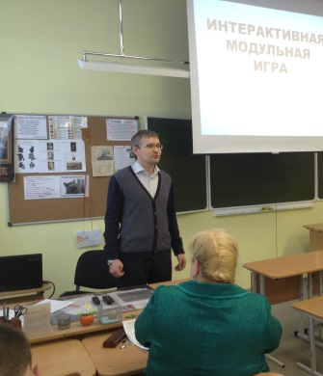
практики достижения.

С приветственным словом к участникам обратился директор школы Айдаров Юрий Рафаэлевич.

Выступившие на встрече проблемной группы учителя Центра Образования Индустриального района г. Перми Захарова Светлана Александровна и Чащина Анна Вячеславовна, провели мастер-класс «Интерактивная модульная игра как инструмент интеграции межпредметного содержания в условиях внеурочной деятельности».
Из тезисов выступления:
Для успешного решения задачи социализации обучающихся прежде всего необходимы интересные формы внеурочной деятельности, помимо этого, важный аспект - привлечение образовательных ресурсов социума, открытость образовательного пространства. Одним из ответов на перечисленные вызовы могло бы стать использование интегрированных межпредметных модульных игр с проекцией on-line. Структура формы: параллельно в нескольких предметных линиях формируются модульные комплекты заданий исследовательского и/или проектного типа. Участникам предлагается серия турниров, объединённая общей идеей, способной интегрировать содержание. «Изюминкой» является привлечение ресурсов on-line пространства, в частности, действующих социальных сетей: организация виртуальных проектных и исследовательских групп, групп по моделированию, решению различных образовательных задач.

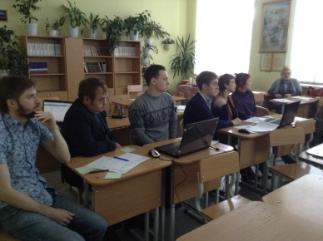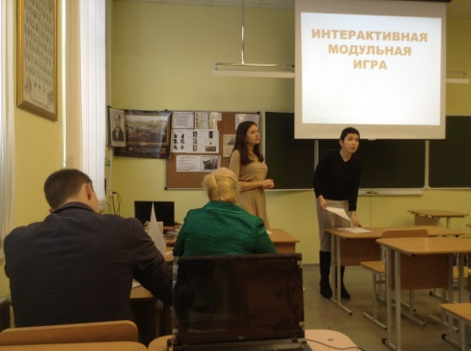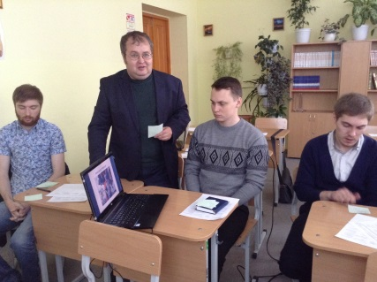
Участники семинара с пользой и удовольствием ознакомились на практике с реализованной авторами в их учебном заведении программой внеурочной деятельности «Марафон Победы».
Кокашвили Валентина Ивановна, учитель истории и обществознания высшей категории МАОУ «СОШ № 146» г. Перми провела мастер-класс «Работа с историческими источниками на уроках истории в рамках системно-деятельностной парадигмы образования».
Из тезисов выступления Кокашвили В.И.:
Системно-деятельностный подход – это организация учебного процесса, в котором главное место отводится активной и разнообразной, в максимальной степени самостоятельной деятельности школьников.
Цель деятельностной парадигмы образования:
- способность к решению учебно-познавательных и учебно-практических задач через овладения системой учебных действий с изучением материала.
Такое содержание образования формирует определенный тип мышления – теоретический.
В чем полезность изучения исторического источника для школьника? Ученик учится сравнивать, анализировать, интерпретировать источники. Школьник, работая с историческим источником, активизирует своё внимание. Он не только расширяет свои знания, но и углубляет их. При ответах усиливается доказательная сторона, ссылаясь на документальную базу, а также происходит творческое развитие учащихся.
От знаневой парадигмы к системно-деятельностной перед учителем раскрываются новые тенденции в работе с историческими источниками.
На мастер-классе педагог показалас какими источниками можно работать? Это учебные тексты, карты, картины, плакаты, анекдоты, марки, реклама, газетные статьи и т. д.
Участники мастер-класса увидели:
- как можно выстроить исторические диалоги с применением визуальных источников на уроках истории (картины, плакаты);
- как работать с летописями;
- как использовать на уроках публицистику;
- как работать с поэтическими произведениями;
- какие приемы можно использовать с исторической картой;
(познавательные, творческие, проблемные задания, задания на анализ исторического содержания карты с привлечением знаний из других источников);
- как проводить диагностику картографических знаний.
В рамках мастер-класса учителя расширили и систематизировали информацию о современных принципах и приемах работы с историческими источниками на уроках истории, рассмотрели образовательные проблемы, возникающие у учащихся в работе с источниками при выполнении задачи различных уровней сложностей в формате ЕГЭ по истории, выявлены методы и приемы преодоления этих трудностей, апробированы на практике основные активные формы и методы работы с источником, позволяющие реализовать системно-деятельностный подход.
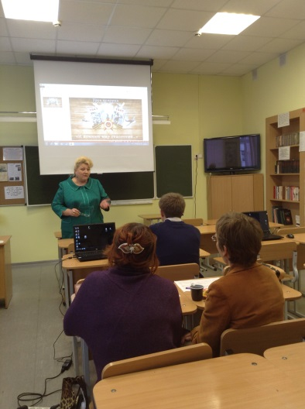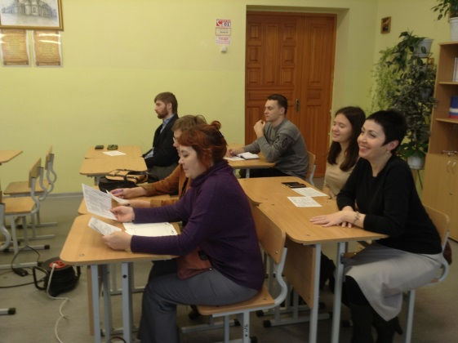

На фото: сюжеты семинара.
Новостью поделилась: Черепанова Марина Васильевна, руководитель ГПГ учителей истории и обществознания Индустриального и Дзержинского районов г. Перми

